Персонифицированное дополнительное образование детей в Ставропольском крае!

ПАМЯТКА РОДИТЕЛЯМ
В рамках реализации федерального проекта «Успех каждого ребенка» национального проекта «Образование» с 2021 г. в Ставропольском крае планируется поэтапное внедрение системы персонифицированного финансирования дополнительного образования детей (далее – система персонифицированного финансирования).

С 1 сентября 2021 года в десяти пилотных муниципальных и городских округах края внедряется система персонифицированного финансирования:
Благодарненский городской округ, Буденновский муниципальный округ, Георгиевский городской округ, Изобильненский городской округ, Кочубеевский муниципальный округ, Предгорный муниципальный округ, Шпаковский муниципальный округ, г. Невинномысск, г. Пятигорск, г. Ставрополь.

Основная идея персонифицированного финансирования -
РАВНЫЕ ВОЗМОЖНОСТИ ДЛЯ КАЖДОГО РЕБЁНКА.

Что такое персонифицированное финансирование дополнительного
образования детей?
Персонифицированное финансирование — это новая система финансирования дополнительного образования детей, которая позволяет определить за Вашим ребёнком денежные средства, необходимые для оплаты обучения по дополнительной общеразвивающей программе, выбранной в системе Навигатор дополнительного образования детей Ставропольского края с соответствующим значком. Реализуется принцип «Деньги следуют за ребенком».

Что такое сертификат дополнительного образования?
Сертификат дополнительного образования – электронная реестровая запись о включении ребенка в систему персонифицированного финансирования, подтверждающая его право на получение дополнительного образования в порядке и на условиях, определяемых правовыми актами органов местного самоуправления городских, муниципальных округов Ставропольского края.

Сертификат дополнительного образования имеет три статуса:

статус «Не подтвержден» – начальный статус, позволяющий получить сертификат дополнительного образования со статусом «Учет» после подтверждения страхового номера индивидуального лицевого счёта

статус «Учет», предоставляющий право на получение сертификата дополнительного образования с возможностью включения обучающегося в систему персонифицированного финансирования дополнительного образования детей
Статус «С номиналом» дает право использования сертификата дополнительного образования для оплаты образовательных услуг.

Сертификат выдается каждому ребёнку в возрасте от 5 до 18 лет. Сертификат дополнительного образования выдается один раз и действует до достижения им 18 лет.

Как получить сертификат дополнительного образования?
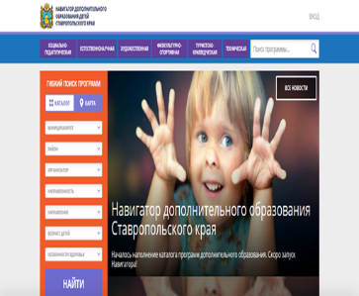
Ребёнок в возрасте 14 лет и старше может зарегистрировать сам себя как «родителя», а далее внести себя в раздел «Дети» как ребёнка. В этом случае ФИО родителя и ФИО ребёнка в системе будут совпадать.
Зарегистрироваться в Навигаторе дополнительного образования https://р26.навигатор.дети/

Заполнить в личном кабинете Навигатора карточку родителя и информацию о ребёнке.

Записать ребенка/детей на понравившуюся программу или программы (до достижения ребёнком 18 лет).
В разделе «Управление сертификатом» по ссылке «инструкции» родитель получает краткую информацию, куда и с какими документами необходимо явиться для подтверждения данных о ребенке/детях (СНИЛС).
ТОЛЬКО ПОСЛЕ ПОДТВЕРЖДЕНИЯ ДАННЫХ О РЕБЕНКЕ МОЖНО АКТИВИРОВАТЬ СЕРТИФИКАТ СО СТАТУСОМ «УЧЁТА»
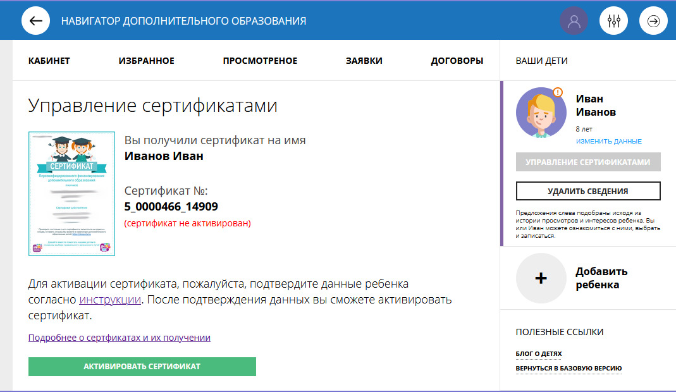

ДАННЫЕ РЕБЕНКА ПОДТВЕРЖДАЮТСЯ В СИСТЕМЕ ОДИН РАЗ!!!!

*Адреса организаций, в которых можно активировать сертификаты, будут отражены в Вашем личном кабинете!!!

После активации сертификата учета Вам доступна возможность получить сертификат «С номиналом», который можно активировать двумя способами: очно* или из личного кабинета.

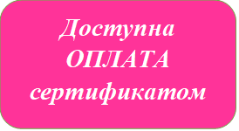
Средства сертификата используют для оплаты занятий по программам, которые отмечены в Навигаторе соответствующим значком.

Номинал сертификата определяет муниципальный или городской округ на календарный год.
Средства на сертификате персонифицированного финансирования будут зачислены на календарный год, неиспользованные средства не переносятся на следующий год.

НЕ ЗАБЫВАЙТЕ, ЧТО В НАВИГАТОРЕ ПО-ПРЕЖНЕМУ ДОСТУПНЫ ОБЩЕОБРАЗОВАТЕЛЬНЫЕ ПРОГРАММЫ, ГДЕ ПРИМЕНЕНИЕ СРЕДСТВ НЕ ПРЕДУСМАТРИВАЕТСЯ

Рекомендуем ознакомиться с видео-уроком «Как зарегистрироваться в Навигаторе и получить сертификат», доступ по ссылке: https://www.youtube.com/watch?v=Ec1XlR9D2AU

Как использовать сертификат «С номиналом»?

Средства сертификата «С номиналом» можно «потратить» ТОЛЬКО на ДОПОЛНИТЕЛЬНЫЕ ОБЩЕОБРАЗОВАТЕЛЬНЫЕ ОБЩЕРАЗВИВАЮЩИЕ ПРОГРАММЫ, включенные в систему персонифицированного финансирования дополнительного образования детей. Ваш ребёнок сможет посещать столько программ, сколько можно будет оплатить в рамках сертификата «С номиналом». Если программа стоит больше номинала сертификата, то разница доплачивается родителями.
Дополнительные предпрофессиональные программы сертификатом «С номиналом» НЕ ОПЛАЧИВАЮТСЯ.

Внимание!!! Средства, выделенные на сертификат с номиналом, в муниципальных и городских округах ограничены, поэтому не все заявления могут быть удовлетворены.
Функции регионального оператора системы персонифицированного финансирования дополнительного образования детей Ставропольского края осуществляет региональный модельный центр дополнительного образования детей, созданный на базе ГБУ ДО «Краевой центр экологии, туризма и краеведения». Контакты: тел: 8 (8652) 34-99-07, e-mail: rmc126@mail.ru
По всем возникающим вопросам можно обратиться к администраторам, ответственных за наполнение и обновление Навигатора на уровне муниципального района или городского округа края
код АТЕ | Наименование муниципального района и городского округа | ФИО | Служебный телефон
01 | Александровский муниципальный округ | Пономарева Мария Викторовна | 8(86557)2-60-95
02 | Андроповский муниципальный округ | Шамрицкая Марина Николаевна | 8(86556) 6-47-04
03 | Апанасенковский муниципальный округ | Мережникова Елена Александровна | 8(86555)5-19-51
04 | Арзгирский муниципальный округ | Никипилая Инна Александровна | 8(86560)3-11-95
05 | Благодарненский городской округ | Кандраева Елена Владимировна | 8(86549)2-17-59
06 | Будённовский муниципальный округ | Болдырева Марина Анатольевна | 8(86559)7-16-09
07 | Георгиевский городской округ | Шипкова Наталья Юрьевна | 8(87951)3-19-57
08 | Город Лермонтов | Арутюнова Екатерина Валерьевна | 8(87935)3-11-62
09 | Город Невинномысск | Тулиева Елена Ивановна | 8(86554)6-08-49
10 | Город Ставрополь | Боброва Людмила Алексеевна | 8(8652)77-92-28
11 | Город-курорт Ессентуки | Маркина Людмила Евгеньевна | 8(87934)4-34-82
12 | Город-курорт Железноводск | Пономаренко Ксения Владимировна | 8(87932)3-14-12
13 | Город-курорт Кисловодск | Пахомова Нелли Михайловна | 8(87937)2-25-54
14 | Город-курорт Пятигорск | Акопян Ани Ивановна | 8(8793)33-49-56
15 | Грачёвский муниципальный округ | Черкашина Анастасия Юрьевна | 8(86540)4-11-71
16 | Изобильненский городской округ | Воробьева Екатерина Михайловна | 8(86545)2-73-01
17 | Ипатовский городской округ | Гусева Алёна Леонидовна | 8(86542)5-80-53
18 | Кировский городской округ | Казакова Ольга Александровна | 8(87938)5-12-48
19 | Кочубеевский муниципальный округ | Овсянникова Юлия Алексеевна | 8(86550)2-08-42
20 | Красногвардейский муниципальный округ | Калашникова Светлана Ивановна | 8(86541)2-41-83
21 | Курский муниципальный округ | Кривцова Майя Михайловна | 8(87964)6-55-27
22 | Левокумский муниципальный округ | Пантилеев Иван Васильевич | 8(86543)3-20-13
23 | Минераловодский городской округ | Чунченко Светлана Викторовна | 8(87922)6-43-58
24 | Нефтекумский городской округ | Заря Наталья Викторовна | 8(86558)4-32-03
25 | Новоалександровский городской округ | Мальцева Инна Викторовна | 8(86544)6-72-38
26 | Новоселицкий муниципальный округ | Ермилова Елизавета Викторовна | 8(86548)3-01-10
27 | Петровский городской округ | Андросова Марина Викторовна | 8(86547)4-35-41
28 | Предгорный муниципальный округ | Джанова Валерия Аристотелевна | 8(87961)5-15-50
29 | Советский городской округ | Логвинова Елена Ивановна | 8(86552)6-16-71
30 | Степновский муниципальный округ | Ипполитова Надежда Викторовна | 8(86563)3-10-73
31 | Труновский муниципальный округ | Левченко Юлия Александровна | 8(86546)3-37-05
32 | Туркменский муниципальный округ | Джумалиева Тамара Шихмуратовна | 8(86565)2-10-40
33 | Шпаковский муниципальный округ | Петрошенко Ирина Юрьевна | 8(86553)6-21-94

Регистрируйтесь на сайте Навигатор,
включайтесь в систему персонифицированного финансирования
и помогайте детям раскрывать свои таланты!!!

